Dorstener Schachkids mit erfolgreicher Teilnahme beim Schachturnier „Silbernes Schachbrett“ in Gelsenkirchen – Horst.
Mit sieben Kindern nahm der SK Hervest-Dorsten 1956 am Schachturnier teil und haben sich mit über fünfzig anderen Schachkindern aus dem weiteren Umkreis des Ruhrgebiets gemessen.
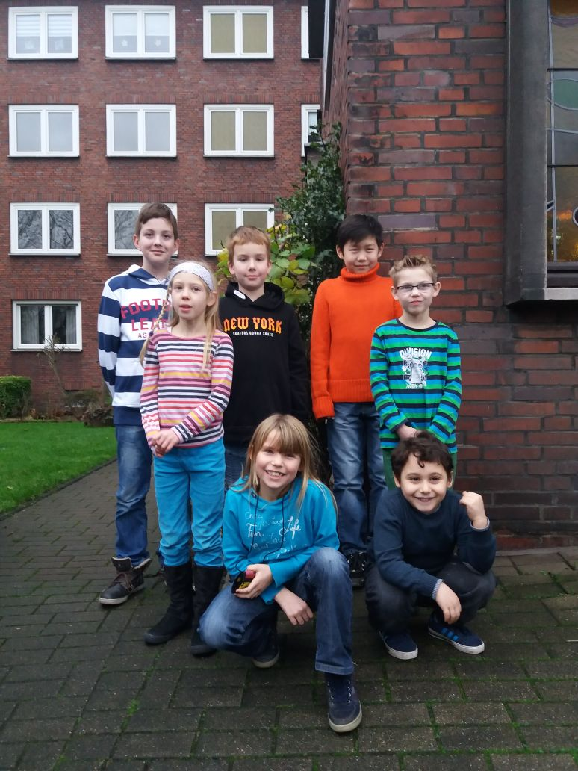
Es spielte Leif Nowok in der U8 sein erstes offizielles Schachturnier und holte seine ersten drei Turnierpunkte aus neun spielen. In der U10 spielte Marian Löchteken ebenfalls sein erstes offizielles Schachturnier und erreichte 3,5 Punkte aus 9 Spielen. Weitere Dorstener U10 Teilnehmer waren Emilian Ergün 4 aus 9, Maximilian Brandenburg 4 aus 9, Lydia Wehling 4 aus 9 und Ida Nowok ebenfalls 4 aus 9. Aufgrund der besseren Feinwertung erzielte Ida Nowok den Preis für das beste Mädchen und Lydia Wehling den Prei für das zweitbeste Mädchen. In der U12 spielte für Dorsten Jargaisa Ankhbayar und erreichte 4,5 Punkte aus 9 Partien und wurde somit in der U12 Kategorie dritter.
Insgesamt war es für die Dorstener Schachkids ein tolles Schachturnier und alle haben wertvolle Turniererfahrung gesammelt.

